**Acta**

**Sesión Ordinaria Junta Gobierno Local de 2-11-2021 aplazada al 4-11-2021.**

# A C T A DE LA SESIÓN ORDINARIA CELEBRADA POR LA JUNTA DE GOBIERNO LOCAL EL DÍA 4 DE NOVIEMBRE DE 2021

**SRES. ASISTENTES:** En Candelaria, a cuatro de noviembre de dos mil veintiunos, siendo las 13:25 horas, se

**Alcaldesa-Presidenta** constituyó la Junta de Gobierno Local en

Dª María Concepción Brito Núñez primera convocatoria en la Sala de reuniones de la Casa Consistorial bajo la presidencia de la

**Tenientes de Alcalde:** Sra. Alcaldesa, Doña María Concepción Brito D. Airam Pérez Chinea Núñez, con asistencia de los Sres. Tenientes de

D. José Francisco Pinto Ramos Alcalde expresados al margen, al objeto de D. Jorge Baute Delgado celebrar sesión ordinaria y tratar de los asuntos Dª Hilaria Cecilia Otazo González comprendidos en el orden del día de la convocatoria.

**Secretario:**

D. Octavio Manuel Fernández Hernández**.** Asiste el Secretario General del Ayuntamiento D.

Octavio Manuel Fernández Hernández.



**SECRETARÍA GENERAL**

Cód. Validación: N7SH43EDD2DLA6A7Z3RXYL3J9 | Verificación: https://candelaria.sedelectronica.es/

Documento firmado electrónicamente desde la plataforma esPublico Gestiona | Página 1 de 51

**Declarada abierta la sesión por la Presidencia, se pasó al estudio de los temas objeto de la misma.**

**A) PARTE RESOLUTIVA**

**1.- Expediente 8777/2020. Aprobar la Adenda de prórroga y modificación del Convenio de cooperación para la ejecución del proyecto de obra "Proyecto básico y de ejecución de comedor escolar en el CEIP Punta Larga Candelaria.**

**Consta en el expediente propuesta del Alcalde Accidental (Decreto de delegación núm. 2021-2921 de 27 de octubre de 2021) D. Jorge Baute Delgado, de fecha 29 de noviembre de 2021, cuyo tenor literal es el siguiente:**

Avenida Constitución Nº 7. Código postal: 38530, Candelaria. Teléfono: 922.500.800. **www. candelaria. es**

“D. Jorge Baute Delgado, en calidad de Alcalde Accidental (Decreto de delegación núm. 20212921 de 27 de octubre de 2021), al amparo de lo dispuesto en el Reglamento de Organización, Funcionamiento y Régimen Jurídico de las Entidades Locales, así como en la Ley 7/1985, de 2 de abril., Reguladora de las Bases de Régimen Local formula,

## Propuesta de aprobación de la Adenda de prórroga y modificación del Convenio de cooperación entre la Consejería de Educación, Universidades, Cultura y Deportes y el Ayuntamiento de Candelaria para la ejecución del proyecto de obra "Proyecto básico y de ejecución de comedor escolar en el CEIP Punta Larga Candelaria”

Dada cuenta que el mencionado Convenio de cooperación entre la Consejería de Educación, Universidades, Cultura y Deportes y el Ayuntamiento de Candelaria para la ejecución del proyecto de obra "Proyecto básico y de ejecución de comedor escolar en el CEIP PUNTA LARGA CANDELARIA, se suscribió por las partes del 30 de diciembre de 2020, estipulándose en su cláusula octava una duración hasta la finalización de las actuaciones previstas en el mismo y en todo caso hasta el 31 de diciembre de 2021.

Resultando que con fecha 21 de septiembre se registra por ORVE con destino a la Dirección General de Centros, Infraestructuras y Promoción Educativa, registro núm.

REGAGE21s00018614403, solicitud de Adenda de modificación del plazo de ejecución previsto en la citada cláusula octava del mencionado Convenio de cooperación, de forma que se amplíe el plazo de ejecución hasta el 30 de diciembre de 2022 y el de justificación hasta el 30 de abril del 2023, como consecuencia del retraso en la adjudicación de la licitación por los motivos que obran en el expediente municipal de contratación y ante la imposibilidad del cumplimiento del plazo de ejecución y justificación estipulados en el Convenio suscrito.

Cód. Validación: N7SH43EDD2DLA6A7Z3RXYL3J9 | Verificación: https://candelaria.sedelectronica.es/

Documento firmado electrónicamente desde la plataforma esPublico Gestiona | Página 2 de 51

Resultando que con fecha 29 de octubre de 2021 y registro de entrada núm. 2021-E-RC-13282, se recibe notificación, de la Dirección General de Centros, Infraestructuras y Promoción Educativa, de la Adenda de prórroga y modificación del Convenio de cooperación por la que se prorroga el plazo estimado para la ejecución de las obras por un periodo de 12 meses a contar desde la firma de la misma y por la que se modifican el apartado a) de la cláusula tercera y la cláusula octava, cuyo texto íntegro se inserta en el punto primero para su aprobación.

De conformidad con lo expuesto, se propone a la Junta de Gobierno Local:

Primero. - Aprobar la Adenda de prórroga y modificación del Convenio de cooperación entre la Consejería de Educación, Universidades, Cultura y Deportes y el Ayuntamiento de Candelaria para la ejecución del proyecto de obra "Proyecto básico y de ejecución de comedor escolar en el CEIP Punta Larga Candelaria, del siguiente tenor literal:

**“ADENDA DE PRÓRROGA Y MODIFICACIÓN DEL CONVENIO DE COOPERACIÓN ENTRE**

**LA CONSEJERÍA DE EDUCACIÓN, UNIVERSIDADES, CULTURA Y DEPORTES DEL GOBIERNO DE CANARIAS Y EL AYUNTAMIENTO DE CANDELARIA PARA LA EJECUCIÓN**

**DEL PROYECTO DE OBRA DENOMINADO "PROYECTO BÁSICO Y DE EJECUCIÓN DE COMEDOR ESCOLAR EN EL C.E.I.P. PUNTA LARGA, CANDELARIA"**

Santa Cruz de Tenerife, a de de 2021.

De una parte, la Sra. doña Manuela de Armas Rodríguez, Consejera de Educación, Universidades, Cultura y Deportes del Gobierno de Canarias (en adelante, La Consejería), en su nombre y representación, y en uso de las facultades que le confieren los artículos 16 y 29.1.k) de la Ley 14/1990, de 26 de julio, de Régimen Jurídico de las Administraciones Públicas de Canarias, y el artículo 6.f) del Decreto 135/2016, de 10 de octubre, por el que se aprueba el Reglamento Orgánico de la Consejería de Educación y Universidades.

Y de otra, la Sra. doña María Concepción Brito Núñez, en su condición de Alcaldesa-Presidenta del Ayuntamiento de Candelaria (en adelante, El Ayuntamiento), en nombre y representación del mismo, al amparo de lo dispuesto en el artículo 21.1.b) de la *Ley 7/1985, de 2 de abril, reguladora de las Bases de Régimen Local*, así como en el artículo 16.3 de la *Ley 14/1990, de 26 de julio, de Régimen Jurídico de las Administraciones Públicas de Canarias* y en el artículo 31.1 e) de la *Ley 7/2015, de 1 de abril, de los municipios de Canarias* y, facultado al efecto, mediante el acuerdo del Pleno / Junta de Gobierno Local en sesión celebrada el día 29 de diciembre de 2020.

Cód. Validación: N7SH43EDD2DLA6A7Z3RXYL3J9 | Verificación: https://candelaria.sedelectronica.es/

Documento firmado electrónicamente desde la plataforma esPublico Gestiona | Página 3 de 51

Los intervinientes que actúan en razón de sus respectivos cargos, se reconocen mutua y recíprocamente la capacidad legal necesaria para la suscripción de la presente adenda de modificación y prórroga y a tal efecto,

# EXPONEN

**Primero**. - Con fecha 30 de diciembre de 2020 las partes suscribieron convenio de cooperación cuyo objeto es llevar a cabo la ejecución de expediente de contratación del proyecto de obra denominado Proyecto básico y de ejecución de comedor escolar en el C.E.I.P. Punta Larga, Candelaria"*,* Término Municipal de Candelaria, Tenerife.

**Segundo. -** El citado convenio está inscrito en el Registro de Convenios de la Secretaría General Técnica de la Consejería de Educación, Universidades, Cultura y Deportes, con el número 47 de fecha 30 de diciembre de 2020 y publicado en el Boletín Oficial de Canarias número 15, de 22 de enero de 2021.

**Tercero. -** La cláusula octava del mencionado convenio, al regular su vigencia, establece el mismo entrará en vigor el día de su firma extendiendo su duración hasta la finalización de las actuaciones previstas en el mismo, y en todo caso hasta el 31 de diciembre de 2021.

**Cuarto. -** La cláusula tercera, al regular las obligaciones del Ayuntamiento, dispone en su apartado a), que el plazo estimado de ejecución de las obras es de cuatro meses.

**Quinto. -** La cláusula cuarta dispone el abono anticipado de la aportación económica a que se obliga La Consejería, de tal forma que el mismo queda sujeto a lo dispuesto en el Acuerdo de Gobierno de fecha de 26 de marzo de 2020, modificado por Acuerdo de Gobierno de 26 de noviembre de 2020, mediante el que se acordó aprobar las condiciones en las que podrán efectuarse abonos anticipados de los importes de las subvenciones, aportaciones dinerarias, encargos y encomiendas de gestión. El apartado 2 punto 1º del repetido Acuerdo de Gobierno dispone que *«Los plazos de ejecución y justificación deberán finalizar el 31 de diciembre del ejercicio presupuestario en que concluya el objeto y alcance por el que se articule la subvención, aportación, encargo o encomienda, incluidas las prórrogas de dichos plazos que se tramiten.»* En consecuencia, el plazo de duración señalado en el expositivo tercero viene dado, a su vez, por el plazo estimado para la ejecución de las obras (cuatro meses), conforme se señala en el expositivo cuarto.

**Sexto.-** La cláusula novena del convenio relativa a sus modificaciones establece que: «El presente Convenio se podrá modificar a instancia de cualquiera de las partes firmantes, previo acuerdo unánime de éstas, al objeto de regular aquellas cuestiones no incorporadas al presente o para corregir aquellas determinaciones que dificulten la consecución de las actuaciones convenidas, mediante la suscripción de la correspondiente adenda, previo cumplimiento de todos los trámites y requisitos que resulten preceptivos.»

**Séptimo. -** Con fecha 22 de septiembre de 2021 por El Ayuntamiento se solicita la prórroga del plazo de ejecución dada imposibilidad de dar cumplimiento a la totalidad de los compromisos asumidos en el plazo establecido.

Cód. Validación: N7SH43EDD2DLA6A7Z3RXYL3J9 | Verificación: https://candelaria.sedelectronica.es/

Documento firmado electrónicamente desde la plataforma esPublico Gestiona | Página 4 de 51

**Octavo. -** Con fecha de 25 de octubre de 2021, por la Unidad Técnica de Santa Cruz de Tenerife, adscrita a la Dirección General de Centros, Infraestructura y Promoción Educativa, se emite informe de valoración por se informa favorablemente lo interesado por El Ayuntamiento.

**Noveno. -** Por la Oficina Presupuestaria se emite informe con fecha a la modificación planteada.

**Décimo. -** Por la letrada habilitada por la Viceconsejería de los Servicios Jurídicos se emite informe con fecha cuyo resultado obra en el expediente.

Por cuanto antecede, con el fin de dar continuidad a las actuaciones que constituyen el objeto del convenio, las partes acuerdan la suscripción de la presente Adenda de modificación, que se incorpora formando parte del Convenio principal, con arreglo a las siguientes

# CLAUSULAS

**Primera. -** Prorrogar el plazo estimado de ejecución de las obras por un periodo de 12 meses a contar desde la firma de la presente adenda.

**Segunda. -** Modificar el apartado a) de la cláusula tercera del convenio de cooperación suscrito por las partes ampliando el plazo de ejecución de las obras, quedando redactado como sigue:

*“a) Tramitar los expedientes de contratación necesarios para la licitación y adjudicación de la obra contemplada en el proyecto denominado “PROYECTO BÁSICO Y DE EJECUCIÓN DE COMEDOR ESCOLAR EN EL C.E.I.P. PUNTA LARGA CANDELARIA”, término municipal de*

*Candelaria, Tenerife, de conformidad con lo previsto en la Ley 9/2017, de 8 de noviembre, de*

*Contratos del Sector Público, por la que se transponen al ordenamiento jurídico español las Directivas del Parlamento Europeo y del Consejo 2014/23/UE y 2014/24/UE, de 26 de febrero de 2014 (en adelante, LCSP), su normativa de desarrollo y la normativa sectorial que resulte de aplicación, debiendo iniciarlo en un plazo máximo de 15 días hábiles contados a partir del día siguiente al de la transferencia efectiva de la aportación dineraria por parte de la Consejería. Este plazo podrá ser objeto de prórroga, previo acuerdo de ambas partes, si las causas del retraso se considerasen justificadas. Todo ello sin perjuicio de que la Corporación Local pueda efectuar encargos a medios propios. El plazo estimado de ejecución de las obras es de 16 meses.*

*Conforme a lo dispuesto en el artículo 52 apartado j) de la Ley 4/2012, de 25 de junio, de medidas administrativas y fiscales, con carácter previo a la licitación del expediente de contratación de la obra de referencia, se deberán realizar ante la Administración Tributaria Canaria las gestiones oportunas a efectos de obtener una resolución respecto al tipo de IGIC que resulte de aplicación al mismo.*

*Las actuaciones financiadas con presupuesto autonómico deberán ejecutarse y justificarse como plazo máximo antes del 31 de diciembre de 2022. De acuerdo con lo previsto en el Acuerdo de Gobierno de 26 de noviembre de 2020, modificado por Acuerdo de Gobierno de 25 de febrero de 2021 por el que se autorizan las condiciones de los abonos anticipados de subvenciones, aportaciones dinerarias, encargos y encomiendas de gestión, el plazo de justificación podrá extenderse hasta cuatro meses después de la finalización de su ejecución, es decir, hasta el 30 de abril de 2023. En este caso, dicho plazo podrá superar el ejercicio presupuestario de finalización de la obra, con el límite de los meses señalados.*

Cód. Validación: N7SH43EDD2DLA6A7Z3RXYL3J9 | Verificación: https://candelaria.sedelectronica.es/

Documento firmado electrónicamente desde la plataforma esPublico Gestiona | Página 5 de 51

*Si en esas fechas no se hubiesen finalizado y justificado, El Ayuntamiento devolverá a La Consejería la cantidad recibida y no ejecutada, en un plazo máximo de tres (3) meses a contar desde la fecha de vencimiento correspondiente, transcurridos los cuales las cantidades adeudadas generarán intereses de demora.”*

**Tercera. -** Modificar la cláusula octava del convenio, quedando redactada como sigue:

## *“Octava. - Vigencia*

*El presente Convenio será publicado en el Boletín Oficial de Canarias, entrará en vigor el día de su firma y su duración se extenderá hasta la finalización de las actuaciones previstas en el mismo, o en cualquier caso hasta el 31 de diciembre de 2022, salvo que el plazo de justificación se extienda hasta un máximo de cuatro meses después de dicha fecha atendiendo a lo indicado en la cláusula tercera del presente Convenio; o se formule denuncia expresa de incumplimiento o resolución formulada por cualquiera de las partes.”*

**Cuarta. -** El resto del clausulado del Convenio de Cooperación no afectado por las modificaciones a que se refieren las cláusulas anteriores se mantiene inalterable, resultando de plena aplicación.

Y para que así conste a los efectos oportunos, en prueba de conformidad, las partes firman el presente documento, en el lugar y fecha indicados.

La Excma. Consejera de Educación, La Sra. Alcaldesa Presidenta del

Universidades, Cultura y Deportes del Ayuntamiento de Candelaria Gobierno de Canarias

Dña. Manuela de Armas Rodríguez Dña. María Concepción Brito Núñez

Conforme artículo 55.1.a) Ley 7/2015, de 1 de abril, de los municipios de Canarias

Cód. Validación: N7SH43EDD2DLA6A7Z3RXYL3J9 | Verificación: https://candelaria.sedelectronica.es/

Documento firmado electrónicamente desde la plataforma esPublico Gestiona | Página 6 de 51

El Secretario General

D. Octavio Manuel Fernández Hernández”

Segundo. - Dar traslado del acuerdo que se adopte a la Dirección General de Centros, Infraestructura y Promoción Educativa de la Consejería de Educación, Universidades, Cultura y Deportes del Gobierno de Canarias.”

No obstante, la Junta de Gobierno Local acordará lo más procedente.

**Consta en el expediente Informe Jurídico emitido por Doña Mª del Pilar Chico Delgado, que desempeña el puesto de Técnico de Administración General, debidamente fiscalizado por D. Nicolás Rojo Garnica, Interventor Municipal, de 29 de octubre de 2021, del siguiente tenor literal:**

## “INFORME JURÍDICO

**Visto el expediente antedicho, Dña. María del Pilar Chico Delgado técnica de Administración General fiscalizado favorablemente por el Interventor Municipal D. Nicolás Rojo Garnica, emite el siguiente informe:**

### **Antecedentes de hecho**

Vista la propuesta de fecha 29 de octubre de 2021, del Alcalde Accidental D. Jorge Baute Delgado, según Decreto de Delegación núm. 2021-2971 de 27 de octubre, relativa a la aprobación Adenda de prórroga y modificación del Convenio de cooperación entre la Consejería de Educación, Universidades, Cultura y Deportes y el Ayuntamiento de Candelaria para la ejecución del proyecto de obra "Proyecto básico y de ejecución de comedor escolar en el CEIP Punta Larga Candelaria.

### **Fundamentos de derecho**

Cód. Validación: N7SH43EDD2DLA6A7Z3RXYL3J9 | Verificación: https://candelaria.sedelectronica.es/

Documento firmado electrónicamente desde la plataforma esPublico Gestiona | Página 7 de 51

Resultan de aplicación los siguientes:

* Ley 39/2015, de 1 de octubre del Procedimiento Administrativo Común de las Administraciones Públicas:

El art. 86.1 que establece que “*Las Administraciones Públicas podrán celebrar acuerdos, pactos, convenios o contratos con personas tanto de Derecho público como privado, siempre que no sean contrarios al ordenamiento jurídico ni versen sobre materias no susceptibles de transacción y tengan por objeto satisfacer el interés público que tienen encomendado, con el alcance, efectos y régimen jurídico específico que, en su caso, prevea la disposición que lo regule, pudiendo tales actos tener la consideración de finalizadores de los procedimientos administrativos o insertarse en los mismos con carácter previo, vinculante o no, a la resolución que les ponga fin.*”

El art. 86.2 que establece que “*Los citados instrumentos deberán establecer como contenido mínimo la identificación de las partes intervinientes, el ámbito personal, funcional y territorial, y el plazo de vigencia, debiendo publicarse o no según su naturaleza y las personas a las que estuvieran destinados*.”

* Ley 40/2015, de 1 de octubre, de Régimen Jurídico del Sector Público:

El art. 47.1, establece que “*Son convenios los acuerdos con efectos jurídicos adoptados*

*por las Administraciones Públicas, los organismos públicos y entidades de derecho público vinculados o dependientes o las Universidades públicas entre sí o con sujetos de derecho privado para un fin común.*

*(…) Los convenios no podrán tener por objeto prestaciones propias de los contratos. En tal caso, su naturaleza y régimen jurídico se ajustará a lo previsto en la legislación de contratos del sector público.”*

El art. 48.1 del mismo cuerpo legal señala que “*Las Administraciones Públicas, sus organismos públicos y entidades de derecho público vinculados o dependientes y las Universidades públicas, en el ámbito de sus respectivas competencias, podrán suscribir convenios con sujetos de derecho público y privado, sin que ello pueda suponer cesión de la titularidad de la competencia.*

El punto 3 del citado artículo señala que “*La suscripción de convenios deberá mejorar la eficiencia de la gestión pública, facilitar la utilización conjunta de medios y servicios públicos, contribuir a la realización de actividades de utilidad pública (…)”*

El punto 8 del mismo establece que *“Los convenios se perfeccionan por la prestación del consentimiento de las partes.”*

El artículo 49. 1 de la citada ley, en cuanto al contenido que deben de incluir los convenios de colaboración.

Y el artículo 49.2 señala que *“En cualquier momento antes de la finalización del plazo previsto en el apartado anterior, los firmantes del convenio podrán acordar unánimemente su prórroga por un periodo de hasta cuatro años adicionales o su extinción”.*

Cód. Validación: N7SH43EDD2DLA6A7Z3RXYL3J9 | Verificación: https://candelaria.sedelectronica.es/

Documento firmado electrónicamente desde la plataforma esPublico Gestiona | Página 8 de 51

Los convenios suscritos por la Administración General del Estado o alguno de sus organismos públicos o entidades de derecho público vinculados o dependientes resultarán eficaces una vez inscritos en el Registro Electrónico estatal de Órganos e Instrumentos de Cooperación del sector público estatal, al que se refiere la disposición adicional séptima y publicados en el «Boletín Oficial del Estado». Previamente y con carácter facultativo, se podrán publicar en el Boletín Oficial de la Comunidad Autónoma o de la provincia, que corresponda a la otra Administración firmante.

En cuanto al órgano competente, es la Junta de Gobierno Local el órgano competente que tiene atribuido la competencia para la aprobación de programas, planes, convenios con entidades públicas o privadas para consecución de los fines de interés público, así como la autorización a la Alcaldesa - Presidenta, para actuar y firmar en los citados convenios, planes o programas, en virtud de delegación del pleno adoptada en el punto 6 de la sesión plenaria de 28 de junio de 2019.

Por parte de este Ayuntamiento los convenios deberán ser suscritos por la Alcaldía haciendo uso de las competencias previstas en el art.21.1 b de la Ley 7/1985 de 2 de abril Reguladora de Bases de Régimen Local , del art 41.12 del Real Decreto Legislativo 2568/1986, de 28 de noviembre por el que se aprueba el Reglamento de Organización, Funcionamiento y Régimen Jurídico de las Entidades Locales, en orden a la suscripción de documentos que vinculen contractualmente a la Entidad Local a la cual representa.

A la vista de cuanto antecede, la informante estima que es posible jurídicamente la aprobación de la Adenda de prórroga y modificación del Convenio de cooperación entre la Consejería de Educación, Universidades, Cultura y Deportes y el Ayuntamiento de Candelaria para la ejecución del proyecto de obra "Proyecto básico y de ejecución de comedor escolar en el CEIP Punta Larga Candelaria”, y se formula:

### **Propuesta de resolución**

Primero. - Aprobar la Adenda de prórroga y modificación del Convenio de cooperación entre la Consejería de Educación, Universidades, Cultura y Deportes y el Ayuntamiento de Candelaria para la ejecución del proyecto de obra "Proyecto básico y de ejecución de comedor escolar en el CEIP Punta Larga Candelaria, del siguiente tenor literal:

**“ADENDA DE PRÓRROGA Y MODIFICACIÓN DEL CONVENIO DE COOPERACIÓN ENTRE**

**LA CONSEJERÍA DE EDUCACIÓN, UNIVERSIDADES, CULTURA Y DEPORTES DEL GOBIERNO DE CANARIAS Y EL AYUNTAMIENTO DE CANDELARIA PARA LA EJECUCIÓN**

**DEL PROYECTO DE OBRA DENOMINADO "PROYECTO BÁSICO Y DE EJECUCIÓN DE COMEDOR ESCOLAR EN EL C.E.I.P. PUNTA LARGA, CANDELARIA"**

Santa Cruz de Tenerife, a de de 2021.

De una parte, la Sra. doña Manuela de Armas Rodríguez, Consejera de Educación, Universidades, Cultura y Deportes del Gobierno de Canarias (en adelante, La Consejería), en su nombre y representación, y en uso de las facultades que le confieren los artículos 16 y 29.1.k) de la Ley 14/1990, de 26 de julio, de Régimen Jurídico de las Administraciones Públicas de Canarias, y el artículo 6.f) del Decreto 135/2016, de 10 de octubre, por el que se aprueba el Reglamento Orgánico de la Consejería de Educación y Universidades.

Cód. Validación: N7SH43EDD2DLA6A7Z3RXYL3J9 | Verificación: https://candelaria.sedelectronica.es/

Documento firmado electrónicamente desde la plataforma esPublico Gestiona | Página 9 de 51

Y de otra, la Sra. doña María Concepción Brito Núñez, en su condición de Alcaldesa-Presidenta del Ayuntamiento de Candelaria (en adelante, El Ayuntamiento), en nombre y representación del mismo, al amparo de lo dispuesto en el artículo 21.1.b) de la *Ley 7/1985, de 2 de abril, reguladora de las Bases de Régimen Local*, así como en el artículo 16.3 de la *Ley 14/1990, de 26 de julio, de Régimen Jurídico de las Administraciones Públicas de Canarias* y en el artículo 31.1 e) de la *Ley 7/2015, de 1 de abril, de los municipios de Canarias* y, facultado al efecto, mediante el acuerdo del Pleno / Junta de Gobierno Local en sesión celebrada el día 29 de diciembre de 2020.

Los intervinientes que actúan en razón de sus respectivos cargos, se reconocen mutua y recíprocamente la capacidad legal necesaria para la suscripción de la presente adenda de modificación y prórroga y a tal efecto,

# EXPONEN

**Primero**. - Con fecha 30 de diciembre de 2020 las partes suscribieron convenio de cooperación cuyo objeto es llevar a cabo la ejecución de expediente de contratación del proyecto de obra denominado Proyecto básico y de ejecución de comedor escolar en el C.E.I.P. Punta Larga, Candelaria"*,* Término Municipal de Candelaria, Tenerife.

**Segundo. -** El citado convenio está inscrito en el Registro de Convenios de la Secretaría General Técnica de la Consejería de Educación, Universidades, Cultura y Deportes, con el número 47 de fecha 30 de diciembre de 2020 y publicado en el Boletín Oficial de Canarias número 15, de 22 de enero de 2021.

**Tercero. -** La cláusula octava del mencionado convenio, al regular su vigencia, establece el mismo entrará en vigor el día de su firma extendiendo su duración hasta la finalización de las actuaciones previstas en el mismo, y en todo caso hasta el 31 de diciembre de 2021.

**Cuarto. -** La cláusula tercera, al regular las obligaciones del Ayuntamiento, dispone en su apartado a), que el plazo estimado de ejecución de las obras es de cuatro meses.

**Quinto. -** La cláusula cuarta dispone el abono anticipado de la aportación económica a que se obliga La Consejería, de tal forma que el mismo queda sujeto a lo dispuesto en el Acuerdo de Gobierno de fecha de 26 de marzo de 2020, modificado por Acuerdo de Gobierno de 26 de noviembre de 2020, mediante el que se acordó aprobar las condiciones en las que podrán efectuarse abonos anticipados de los importes de las subvenciones, aportaciones dinerarias, encargos y encomiendas de gestión. El apartado 2 punto 1º del repetido Acuerdo de Gobierno dispone que *«Los plazos de ejecución y justificación deberán finalizar el 31 de diciembre del ejercicio presupuestario en que concluya el objeto y alcance por el que se articule la subvención, aportación, encargo o encomienda, incluidas las prórrogas de dichos plazos que se tramiten.»* En consecuencia, el plazo de duración señalado en el expositivo tercero viene dado, a su vez, por el plazo estimado para la ejecución de las obras (cuatro meses), conforme se señala en el expositivo cuarto.

Cód. Validación: N7SH43EDD2DLA6A7Z3RXYL3J9 | Verificación: https://candelaria.sedelectronica.es/

Documento firmado electrónicamente desde la plataforma esPublico Gestiona | Página 10 de 51

**Sexto.-** La cláusula novena del convenio relativa a sus modificaciones establece que: «El presente Convenio se podrá modificar a instancia de cualquiera de las partes firmantes, previo acuerdo unánime de éstas, al objeto de regular aquellas cuestiones no incorporadas al presente o para corregir aquellas determinaciones que dificulten la consecución de las actuaciones convenidas, mediante la suscripción de la correspondiente adenda, previo cumplimiento de todos los trámites y requisitos que resulten preceptivos.»

**Séptimo. -** Con fecha 22 de septiembre de 2021 por El Ayuntamiento se solicita la prórroga del plazo de ejecución dada imposibilidad de dar cumplimiento a la totalidad de los compromisos asumidos en el plazo establecido.

**Octavo. -** Con fecha de 25 de octubre de 2021, por la Unidad Técnica de Santa Cruz de Tenerife, adscrita a la Dirección General de Centros, Infraestructura y Promoción Educativa, se emite informe de valoración por se informa favorablemente lo interesado por El Ayuntamiento.

**Noveno. -** Por la Oficina Presupuestaria se emite informe con fecha a la modificación planteada.

**Décimo. -** Por la letrada habilitada por la Viceconsejería de los Servicios Jurídicos se emite informe con fecha cuyo resultado obra en el expediente.

Por cuanto antecede, con el fin de dar continuidad a las actuaciones que constituyen el objeto del convenio, las partes acuerdan la suscripción de la presente Adenda de modificación, que se incorpora formando parte del Convenio principal, con arreglo a las siguientes

# CLAUSULAS

**Primera. -** Prorrogar el plazo estimado de ejecución de las obras por un periodo de 12 meses a contar desde la firma de la presente adenda.

**Segunda. -** Modificar el apartado a) de la cláusula tercera del convenio de cooperación suscrito por las partes ampliando el plazo de ejecución de las obras, quedando redactado como sigue:

*“a) Tramitar los expedientes de contratación necesarios para la licitación y adjudicación de la obra contemplada en el proyecto denominado “PROYECTO BÁSICO Y DE EJECUCIÓN DE COMEDOR ESCOLAR EN EL C.E.I.P. PUNTA LARGA CANDELARIA”, término municipal de*

*Candelaria, Tenerife, de conformidad con lo previsto en la Ley 9/2017, de 8 de noviembre, de*

*Contratos del Sector Público, por la que se transponen al ordenamiento jurídico español las Directivas del Parlamento Europeo y del Consejo 2014/23/UE y 2014/24/UE, de 26 de febrero de 2014 (en adelante, LCSP), su normativa de desarrollo y la normativa sectorial que resulte de aplicación, debiendo iniciarlo en un plazo máximo de 15 días hábiles contados a partir del día siguiente al de la transferencia efectiva de la aportación dineraria por parte de la Consejería. Este plazo podrá ser objeto de prórroga, previo acuerdo de ambas partes, si las causas del retraso se considerasen justificadas. Todo ello sin perjuicio de que la Corporación Local pueda efectuar encargos a medios propios. El plazo estimado de ejecución de las obras es de 16 meses.*

Cód. Validación: N7SH43EDD2DLA6A7Z3RXYL3J9 | Verificación: https://candelaria.sedelectronica.es/

Documento firmado electrónicamente desde la plataforma esPublico Gestiona | Página 11 de 51

*Conforme a lo dispuesto en el artículo 52 apartado j) de la Ley 4/2012, de 25 de junio, de medidas administrativas y fiscales, con carácter previo a la licitación del expediente de contratación de la obra de referencia, se deberán realizar ante la Administración Tributaria Canaria las gestiones oportunas a efectos de obtener una resolución respecto al tipo de IGIC que resulte de aplicación al mismo.*

*Las actuaciones financiadas con presupuesto autonómico deberán ejecutarse y justificarse como plazo máximo antes del 31 de diciembre de 2022. De acuerdo con lo previsto en el Acuerdo de Gobierno de 26 de noviembre de 2020, modificado por Acuerdo de Gobierno de 25 de febrero de 2021 por el que se autorizan las condiciones de los abonos anticipados de subvenciones, aportaciones dinerarias, encargos y encomiendas de gestión, el plazo de justificación podrá extenderse hasta cuatro meses después de la finalización de su ejecución, es decir, hasta el 30 de abril de 2023. En este caso, dicho plazo podrá superar el ejercicio presupuestario de finalización de la obra, con el límite de los meses señalados.*

*Si en esas fechas no se hubiesen finalizado y justificado, El Ayuntamiento devolverá a La Consejería la cantidad recibida y no ejecutada, en un plazo máximo de tres (3) meses a contar desde la fecha de vencimiento correspondiente, transcurridos los cuales las cantidades adeudadas generarán intereses de demora.”*

**Tercera. -** Modificar la cláusula octava del convenio, quedando redactada como sigue:

## *“Octava. - Vigencia*

*El presente Convenio será publicado en el Boletín Oficial de Canarias, entrará en vigor el día de su firma y su duración se extenderá hasta la finalización de las actuaciones previstas en el mismo, o en cualquier caso hasta el 31 de diciembre de 2022, salvo que el plazo de justificación se extienda hasta un máximo de cuatro meses después de dicha fecha atendiendo a lo indicado en la cláusula tercera del presente Convenio; o se formule denuncia expresa de incumplimiento o resolución formulada por cualquiera de las partes.”*

**Cuarta. -** El resto del clausulado del Convenio de Cooperación no afectado por las modificaciones a que se refieren las cláusulas anteriores se mantiene inalterable, resultando de plena aplicación.

Y para que así conste a los efectos oportunos, en prueba de conformidad, las partes firman el presente documento, en el lugar y fecha indicados.

La Excma. Consejera de Educación, La Sra. Alcaldesa Presidenta del

Universidades, Cultura y Deportes del Ayuntamiento de Candelaria Gobierno de Canarias

Dña. Manuela de Armas Rodríguez Dña. María Concepción Brito Núñez

Cód. Validación: N7SH43EDD2DLA6A7Z3RXYL3J9 | Verificación: https://candelaria.sedelectronica.es/

Documento firmado electrónicamente desde la plataforma esPublico Gestiona | Página 12 de 51

Conforme artículo 55.1.a) Ley 7/2015, de 1 de abril, de los municipios de Canarias

El Secretario General

D. Octavio Manuel Fernández Hernández”

Segundo. - Facultar a la Alcaldía para la firma de la citada Adenda al Convenio de cooperación y de la documentación precisa para la ejecución del mismo.

Tercero. - Dar traslado del acuerdo que se adopte a la Dirección General de Centros, Infraestructura y Promoción Educativa de la Consejería de Educación, Universidades, Cultura y Deportes del Gobierno de Canarias.”

No obstante, la Junta de Gobierno Local acordará lo más procedente.

**La Junta de Gobierno Local, previo debate y por unanimidad de los miembros presentes, acuerda:**

Primero. - Aprobar la Adenda de prórroga y modificación del Convenio de cooperación entre la Consejería de Educación, Universidades, Cultura y Deportes y el Ayuntamiento de Candelaria para la ejecución del proyecto de obra "Proyecto básico y de ejecución de comedor escolar en el CEIP Punta Larga Candelaria, del siguiente tenor literal:

**“ADENDA DE PRÓRROGA Y MODIFICACIÓN DEL CONVENIO DE COOPERACIÓN ENTRE**

**LA CONSEJERÍA DE EDUCACIÓN, UNIVERSIDADES, CULTURA Y DEPORTES DEL GOBIERNO DE CANARIAS Y EL AYUNTAMIENTO DE CANDELARIA PARA LA EJECUCIÓN**

**DEL PROYECTO DE OBRA DENOMINADO "PROYECTO BÁSICO Y DE EJECUCIÓN DE COMEDOR ESCOLAR EN EL C.E.I.P. PUNTA LARGA, CANDELARIA"**

Santa Cruz de Tenerife, a de de 2021.

Cód. Validación: N7SH43EDD2DLA6A7Z3RXYL3J9 | Verificación: https://candelaria.sedelectronica.es/

Documento firmado electrónicamente desde la plataforma esPublico Gestiona | Página 13 de 51

De una parte, la Sra. doña Manuela de Armas Rodríguez, Consejera de Educación, Universidades, Cultura y Deportes del Gobierno de Canarias (en adelante, La Consejería), en su nombre y representación, y en uso de las facultades que le confieren los artículos 16 y 29.1.k) de la Ley 14/1990, de 26 de julio, de Régimen Jurídico de las Administraciones Públicas de Canarias, y el artículo 6.f) del Decreto 135/2016, de 10 de octubre, por el que se aprueba el Reglamento Orgánico de la Consejería de Educación y Universidades.

Y de otra, la Sra. doña María Concepción Brito Núñez, en su condición de Alcaldesa-Presidenta del Ayuntamiento de Candelaria (en adelante, El Ayuntamiento), en nombre y representación del mismo, al amparo de lo dispuesto en el artículo 21.1.b) de la *Ley 7/1985, de 2 de abril, reguladora de las Bases de Régimen Local*, así como en el artículo 16.3 de la *Ley 14/1990, de 26 de julio, de Régimen Jurídico de las Administraciones Públicas de Canarias* y en el artículo 31.1 e) de la *Ley 7/2015, de 1 de abril, de los municipios de Canarias* y, facultado al efecto, mediante el acuerdo del Pleno / Junta de Gobierno Local en sesión celebrada el día 29 de diciembre de 2020.

Los intervinientes que actúan en razón de sus respectivos cargos, se reconocen mutua y recíprocamente la capacidad legal necesaria para la suscripción de la presente adenda de modificación y prórroga y a tal efecto,

# EXPONEN

**Primero**. - Con fecha 30 de diciembre de 2020 las partes suscribieron convenio de cooperación cuyo objeto es llevar a cabo la ejecución de expediente de contratación del proyecto de obra denominado Proyecto básico y de ejecución de comedor escolar en el C.E.I.P. Punta Larga, Candelaria"*,* Término Municipal de Candelaria, Tenerife.

**Segundo. -** El citado convenio está inscrito en el Registro de Convenios de la Secretaría General Técnica de la Consejería de Educación, Universidades, Cultura y Deportes, con el número 47 de fecha 30 de diciembre de 2020 y publicado en el Boletín Oficial de Canarias número 15, de 22 de enero de 2021.

**Tercero. -** La cláusula octava del mencionado convenio, al regular su vigencia, establece el mismo entrará en vigor el día de su firma extendiendo su duración hasta la finalización de las actuaciones previstas en el mismo, y en todo caso hasta el 31 de diciembre de 2021.

**Cuarto. -** La cláusula tercera, al regular las obligaciones del Ayuntamiento, dispone en su apartado a), que el plazo estimado de ejecución de las obras es de cuatro meses.

**Quinto. -** La cláusula cuarta dispone el abono anticipado de la aportación económica a que se obliga La Consejería, de tal forma que el mismo queda sujeto a lo dispuesto en el Acuerdo de Gobierno de fecha de 26 de marzo de 2020, modificado por Acuerdo de Gobierno de 26 de noviembre de 2020, mediante el que se acordó aprobar las condiciones en las que podrán efectuarse abonos anticipados de los importes de las subvenciones, aportaciones dinerarias, encargos y encomiendas de gestión. El apartado 2 punto 1º del repetido Acuerdo de Gobierno dispone que *«Los plazos de ejecución y justificación deberán finalizar el 31 de diciembre del ejercicio presupuestario en que concluya el objeto y alcance por el que se articule la subvención, aportación, encargo o encomienda, incluidas las prórrogas de dichos plazos que se tramiten.»* En consecuencia, el plazo de duración señalado en el expositivo tercero viene dado, a su vez, por el plazo estimado para la ejecución de las obras (cuatro meses), conforme se señala en el expositivo cuarto.

Cód. Validación: N7SH43EDD2DLA6A7Z3RXYL3J9 | Verificación: https://candelaria.sedelectronica.es/

Documento firmado electrónicamente desde la plataforma esPublico Gestiona | Página 14 de 51

**Sexto.-** La cláusula novena del convenio relativa a sus modificaciones establece que: «El presente Convenio se podrá modificar a instancia de cualquiera de las partes firmantes, previo acuerdo unánime de éstas, al objeto de regular aquellas cuestiones no incorporadas al presente o para corregir aquellas determinaciones que dificulten la consecución de las actuaciones convenidas, mediante la suscripción de la correspondiente adenda, previo cumplimiento de todos los trámites y requisitos que resulten preceptivos.»

**Séptimo. -** Con fecha 22 de septiembre de 2021 por El Ayuntamiento se solicita la prórroga del plazo de ejecución dada imposibilidad de dar cumplimiento a la totalidad de los compromisos asumidos en el plazo establecido.

**Octavo. -** Con fecha de 25 de octubre de 2021, por la Unidad Técnica de Santa Cruz de Tenerife, adscrita a la Dirección General de Centros, Infraestructura y Promoción Educativa, se emite informe de valoración por se informa favorablemente lo interesado por El Ayuntamiento.

**Noveno. -** Por la Oficina Presupuestaria se emite informe con fecha a la modificación planteada.

**Décimo. -** Por la letrada habilitada por la Viceconsejería de los Servicios Jurídicos se emite informe con fecha cuyo resultado obra en el expediente.

Por cuanto antecede, con el fin de dar continuidad a las actuaciones que constituyen el objeto del convenio, las partes acuerdan la suscripción de la presente Adenda de modificación, que se incorpora formando parte del Convenio principal, con arreglo a las siguientes

# CLAUSULAS

**Primera. -** Prorrogar el plazo estimado de ejecución de las obras por un periodo de 12 meses a contar desde la firma de la presente adenda.

**Segunda. -** Modificar el apartado a) de la cláusula tercera del convenio de cooperación suscrito por las partes ampliando el plazo de ejecución de las obras, quedando redactado como sigue:

*“a) Tramitar los expedientes de contratación necesarios para la licitación y adjudicación de la obra contemplada en el proyecto denominado “PROYECTO BÁSICO Y DE EJECUCIÓN DE COMEDOR ESCOLAR EN EL C.E.I.P. PUNTA LARGA CANDELARIA”, término municipal de*

*Candelaria, Tenerife, de conformidad con lo previsto en la Ley 9/2017, de 8 de noviembre, de*

*Contratos del Sector Público, por la que se transponen al ordenamiento jurídico español las Directivas del Parlamento Europeo y del Consejo 2014/23/UE y 2014/24/UE, de 26 de febrero de 2014 (en adelante, LCSP), su normativa de desarrollo y la normativa sectorial que resulte de aplicación, debiendo iniciarlo en un plazo máximo de 15 días hábiles contados a partir del día siguiente al de la transferencia efectiva de la aportación dineraria por parte de la Consejería. Este plazo podrá ser objeto de prórroga, previo acuerdo de ambas partes, si las causas del retraso se considerasen justificadas. Todo ello sin perjuicio de que la Corporación Local pueda efectuar encargos a medios propios. El plazo estimado de ejecución de las obras es de 16 meses.*

Cód. Validación: N7SH43EDD2DLA6A7Z3RXYL3J9 | Verificación: https://candelaria.sedelectronica.es/

Documento firmado electrónicamente desde la plataforma esPublico Gestiona | Página 15 de 51

*Conforme a lo dispuesto en el artículo 52 apartado j) de la Ley 4/2012, de 25 de junio, de medidas administrativas y fiscales, con carácter previo a la licitación del expediente de contratación de la obra de referencia, se deberán realizar ante la Administración Tributaria Canaria las gestiones oportunas a efectos de obtener una resolución respecto al tipo de IGIC que resulte de aplicación al mismo.*

*Las actuaciones financiadas con presupuesto autonómico deberán ejecutarse y justificarse como plazo máximo antes del 31 de diciembre de 2022. De acuerdo con lo previsto en el Acuerdo de Gobierno de 26 de noviembre de 2020, modificado por Acuerdo de Gobierno de 25 de febrero de 2021 por el que se autorizan las condiciones de los abonos anticipados de subvenciones, aportaciones dinerarias, encargos y encomiendas de gestión, el plazo de justificación podrá extenderse hasta cuatro meses después de la finalización de su ejecución, es decir, hasta el 30 de abril de 2023. En este caso, dicho plazo podrá superar el ejercicio presupuestario de finalización de la obra, con el límite de los meses señalados.*

*Si en esas fechas no se hubiesen finalizado y justificado, El Ayuntamiento devolverá a La Consejería la cantidad recibida y no ejecutada, en un plazo máximo de tres (3) meses a contar desde la fecha de vencimiento correspondiente, transcurridos los cuales las cantidades adeudadas generarán intereses de demora.”*

**Tercera. -** Modificar la cláusula octava del convenio, quedando redactada como sigue:

## *“Octava. - Vigencia*

*El presente Convenio será publicado en el Boletín Oficial de Canarias, entrará en vigor el día de su firma y su duración se extenderá hasta la finalización de las actuaciones previstas en el mismo, o en cualquier caso hasta el 31 de diciembre de 2022, salvo que el plazo de justificación se extienda hasta un máximo de cuatro meses después de dicha fecha atendiendo a lo indicado en la cláusula tercera del presente Convenio; o se formule denuncia expresa de incumplimiento o resolución formulada por cualquiera de las partes.”*

**Cuarta. -** El resto del clausulado del Convenio de Cooperación no afectado por las modificaciones a que se refieren las cláusulas anteriores se mantiene inalterable, resultando de plena aplicación.

Y para que así conste a los efectos oportunos, en prueba de conformidad, las partes firman el presente documento, en el lugar y fecha indicados.

Cód. Validación: N7SH43EDD2DLA6A7Z3RXYL3J9 | Verificación: https://candelaria.sedelectronica.es/

Documento firmado electrónicamente desde la plataforma esPublico Gestiona | Página 16 de 51

La Excma. Consejera de Educación, La Sra. Alcaldesa Presidenta del

Universidades, Cultura y Deportes del Ayuntamiento de Candelaria

Gobierno de Canarias

Dña. Manuela de Armas Rodríguez Dña. María Concepción Brito Núñez

Conforme artículo 55.1.a) Ley 7/2015, de 1 de abril, de los municipios de Canarias

El Secretario General

D. Octavio Manuel Fernández Hernández”

Segundo. - Facultar a la Alcaldía para la firma de la citada Adenda al Convenio de cooperación y de la documentación precisa para la ejecución del mismo.

Tercero. - Dar traslado del acuerdo que se adopte a la Dirección General de Centros, Infraestructura y Promoción Educativa de la Consejería de Educación, Universidades, Cultura y Deportes del Gobierno de Canarias.

Cód. Validación: N7SH43EDD2DLA6A7Z3RXYL3J9 | Verificación: https://candelaria.sedelectronica.es/

Documento firmado electrónicamente desde la plataforma esPublico Gestiona | Página 17 de 51

**2.-Expediente 8037/2021.Actualización del Inventario de bienes del Ayuntamiento de Candelaria y para la incorporación en el mismo de la parcela 35 manzana XI del Polígono Industrial Valle de Güímar.**

**Consta en el expediente Informe Técnico emitido por Doña Alicia Torres Díaz, que desempeña el puesto de trabajo de Geógrafa, de 25 de octubre de 2021, del siguiente tenor literal:**

## “INFORME

**Visto el expediente antedicho, en relación a la inscripción registral de la Parcela 35 manzana XI del Polígono Industrial Valle de Güímar en el Inventario Municipal de Bienes y Derechos, en cumplimiento con el artículo 20 del RD 1372/1986, de 13 de junio, Alicia Torres Díaz, geógrafa de la Oficina Técnica Municipal, emite el siguiente informe:**

Habiéndose advertido un error en dos coordenadas UTM de la parcela 35, manzana XI del Polígono Industrial de Güímar, se procede a la modificación de las mismas, por lo que además también se modifica la tabla de superficies y el plano de dicha parcela.

Cód. Validación: N7SH43EDD2DLA6A7Z3RXYL3J9 | Verificación: https://candelaria.sedelectronica.es/

Documento firmado electrónicamente desde la plataforma esPublico Gestiona | Página 18 de 51

# COORDENADAS UTM

|  |  |  |
| --- | --- | --- |
|  | **PARCELA 35** | |
| Punto | Coordenadas UTM | |
| **Nº** | **X** | **Y** |
| 1 | 365788.1804 | 3135651.2689 |
| 2 | 365787.6226 | 3135641.8981 |
| 3 | 365793.8663 | 3135637.0440 |
| 4 | 365791.6879 | 3135637.1812 |
| 5 | 365825.0477 | 3135635.0797 |
| 6 | 365828.1076 | 3135637.9301 |
| 7 | 365828.1381 | 3135648.8347 |
| 1 | 365788.1804 | 3135651.2689 |

|  |  |
| --- | --- |
| **SUPERFICIE** |  |

546,87 m2

# PLANOS

El plano se ha elaborado tomando de base el levantamiento topográfico realizado por la Oficina

Técnica de Candelaria. En este sentido, al superponerlo sobre la base cartográfica del PGO de Candelaria del 2011, puede existir algún desfase o desajuste debido a la diferencia del margen de error que tiene el vuelo de la cartografía del PGO con respecto a la mayor exactitud que ofrece el GPS terrestre utilizado para realizar el levantamiento topográfico.

Cód. Validación: N7SH43EDD2DLA6A7Z3RXYL3J9 | Verificación: https://candelaria.sedelectronica.es/

Documento firmado electrónicamente desde la plataforma esPublico Gestiona | Página 19 de 51

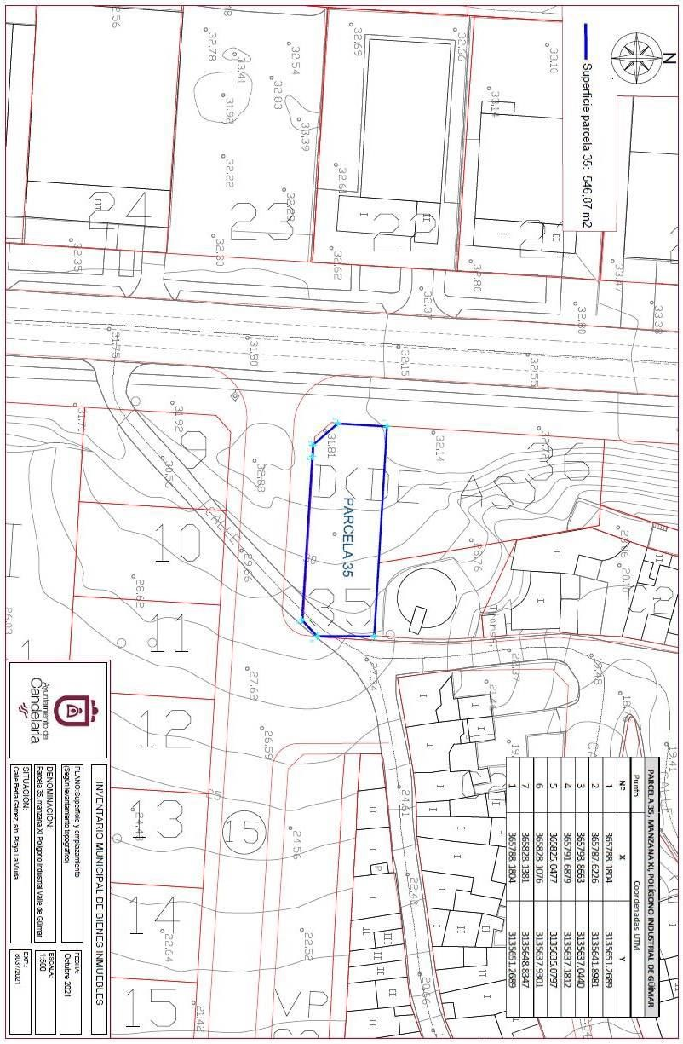

Y para que conste a los efectos oportunos, salvo error u omisión, se firma el presente informe.”

No obstante, la Junta de Gobierno Local acordará lo más procedente.

**Consta en el expediente Informe Jurídico emitido por Doña Mª del Pilar Chico Delgado, que desempeña el puesto de Técnico de Administración General, del 25 de octubre de 2021, conformado por D. Octavio Manuel Fernández Hernández, Secretario General, de 26 de octubre de 2021, del siguiente tenor literal:**

## “INFORME JURIDICO

**La Técnico de Administración General, Mª del Pilar Chico Delgado, en relación con el expediente arriba indicado, emite el siguiente informe con la conformidad del Secretario General, Octavio Manuel Fernández Hernández.**

Cód. Validación: N7SH43EDD2DLA6A7Z3RXYL3J9 | Verificación: https://candelaria.sedelectronica.es/

Documento firmado electrónicamente desde la plataforma esPublico Gestiona | Página 20 de 51

## ANTECEDENTES

Resultando que por Acuerdo de la Junta de Gobierno Local de fecha 30 de agosto de 2021, se acuerda lo que seguidamente se transcribe:

“PRIMERO: Actualizar el Inventario de bienes de la Corporación, incorporando las actualizaciones oportunas según la ficha que se adjunta correspondiente a la parcela 35 manzana XI del Polígono Valle de Güímar, siendo la descripción de la misma la siguiente:

Parcela de planta irregular, de topografía inclinada y sin edificar, donde se tiene previsto construir un equipamiento deportivo y asistencial. El solar tiene fachada a la calle Berta Gámez, Avenida San Juanito y al vial 14´-14´´ del Polígono Industrial Valle de Güímar.

SEGUNDO: Aprobar la ficha de inventario 1-10255, referencia 1-00266 que se transcribe:

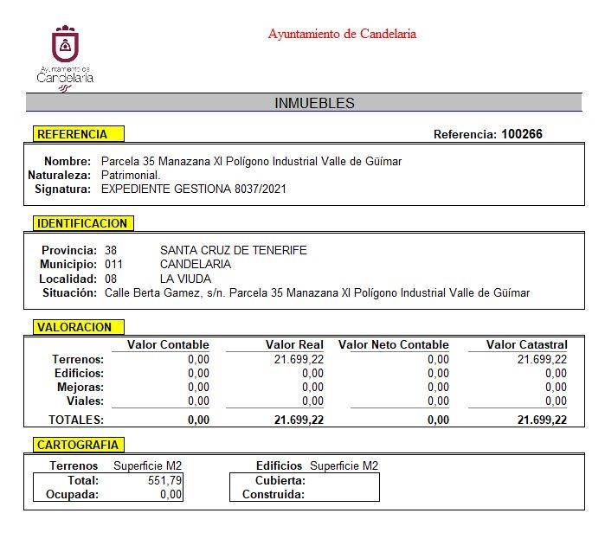

Cód. Validación: N7SH43EDD2DLA6A7Z3RXYL3J9 | Verificación: https://candelaria.sedelectronica.es/

Documento firmado electrónicamente desde la plataforma esPublico Gestiona | Página 21 de 51

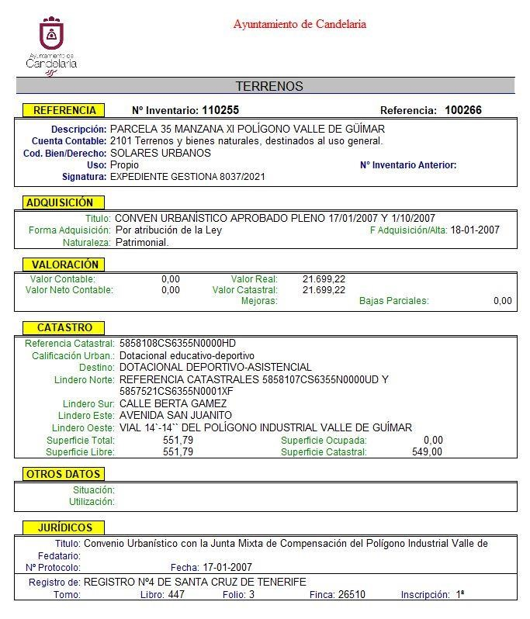

Cód. Validación: N7SH43EDD2DLA6A7Z3RXYL3J9 | Verificación: https://candelaria.sedelectronica.es/

Documento firmado electrónicamente desde la plataforma esPublico Gestiona | Página 22 de 51

TERCERO: Tramitar la inscripción de la representación gráfica de la parcela en el Registro de la propiedad.

CUARTO: Facultar a la Alcaldesa-Presidenta para que realice cuantas actuaciones considere precisas en aplicación del presente acuerdo”.

Resultando que la incorporación al Inventario Municipal de la parcela mencionada en virtud del Convenio Urbanístico con la Junta Mixta de Compensación del Polígono Industrial Valle de Güímar, se efectuó conforme al informe técnico elaborado por la Geógrafa de la Oficina Técnica Municipal de fecha 26 de agosto de 2021.

Habiéndose detectado un error en dos coordenadas de la parcela antes de enviarse al Registro de la Propiedad nº4 de Santa Cruz de Tenerife para su inscripción, se procede a modificar el informe técnico.

Consta en el expediente informe técnico con las rectificaciones de las dos coordenadas, del tenor literal siguiente:

“Visto el expediente antedicho, en relación a la inscripción registral de la Parcela 35 manzana XI del Polígono Industrial Valle de Güímar en el Inventario Municipal de Bienes y Derechos, en cumplimiento con el artículo 20 del RD 1372/1986, de 13 de junio, Alicia Torres Díaz, geógrafa de la Oficina Técnica Municipal, emite el siguiente informe:

Cód. Validación: N7SH43EDD2DLA6A7Z3RXYL3J9 | Verificación: https://candelaria.sedelectronica.es/

Documento firmado electrónicamente desde la plataforma esPublico Gestiona | Página 23 de 51

Habiéndose advertido un error en dos coordenadas UTM de la parcela 35, manzana XI del Polígono Industrial de Güímar, se procede a la modificación de las mismas, por lo que además también se modifica la tabla de superficies y el plano de dicha parcela.

### COORDENADAS UTM

|  |  |  |
| --- | --- | --- |
|  | **PARCELA 35** | |
| Punto | Coordenadas UTM | |
| **Nº** | **X** | **Y** |
| 1 | 365788.1804 | 3135651.2689 |
| 2 | 365787.6226 | 3135641.8981 |
| 3 | 365793.8663 | 3135637.0440 |
| 4 | 365791.6879 | 3135637.1812 |
| 5 | 365825.0477 | 3135635.0797 |
| 6 | 365828.1076 | 3135637.9301 |
| 7 | 365828.1381 | 3135648.8347 |
| 1 | 365788.1804 | 3135651.2689 |
| SUPERFICIE | | | | |  |

546,87 m2

### PLANOS

El plano se ha elaborado tomando de base el levantamiento topográfico realizado por la Oficina Técnica de Candelaria. En este sentido, al superponerlo sobre la base cartográfica del PGO de Candelaria del 2011, puede existir algún desfase o desajuste debido a la diferencia del margen de error que tiene el vuelo de la cartografía del PGO con respecto a la mayor exactitud que ofrece el GPS terrestre utilizado para realizar el levantamiento topográfico.

Cód. Validación: N7SH43EDD2DLA6A7Z3RXYL3J9 | Verificación: https://candelaria.sedelectronica.es/

Documento firmado electrónicamente desde la plataforma esPublico Gestiona | Página 24 de 51



Y para que conste a los efectos oportunos, salvo error u omisión, se firma el presente informe”.

## FUNDAMENTOS JURIDICOS

La Legislación aplicable viene determinada por:

— Los artículos 17 a 36 del Reglamento de Bienes de las Entidades Locales aprobado por Real Decreto 1372/1986, de 13 de junio.

— El artículo 86 del Texto Refundido de las Disposiciones Legales Vigentes en Materia de Régimen Local aprobado por Real Decreto Legislativo 781/1986, de 18 de abril y la disposición transitoria del Reglamento de Bienes de las Entidades Locales (RB), aprobado por Real Decreto 1372/1986, de 13 de junio (BOE de 7 de julio), que establece la obligación de inventariar todos los bienes, cualquiera que sea su naturaleza, y, entre ellos, todos los de dominio público, incluidas las vías públicas.

El Pleno de la corporación Local será el órgano competente para acordar la aprobación del inventario ya formado, su rectificación y comprobación. En este supuesto, se encuentran delegadas las competencias para aprobación, modificación y rectificación del Inventario de Bienes y Derechos de la Corporación en la Junta de Gobierno Local, por acuerdo del pleno celebrado el día 28 de junio de 2019.

Cód. Validación: N7SH43EDD2DLA6A7Z3RXYL3J9 | Verificación: https://candelaria.sedelectronica.es/

Documento firmado electrónicamente desde la plataforma esPublico Gestiona | Página 25 de 51

Visto cuanto antecede, la que suscribe eleva la siguiente propuesta de resolución:

## PROPUESTA DE RESOLUCIÓN

**Primero**. - Modificar conforme al informe técnico de fecha 25 de octubre de 2021, la incorporación de las rectificaciones oportunas al Inventario de la Corporación según la ficha que se adjunta con la numeración 11/118, correspondiente a la parcela 35, manzana XI del Polígono Industrial Valle de Güímar, en lo que se refiere a las coordenadas UTM y la superficie total conforme al informe técnico que se transcribe a continuación:

# COORDENADAS UTM

|  |  |  |
| --- | --- | --- |
|  | **PARCELA 35** | |
| Punto | Coordenadas UTM | |
| **Nº** | **X** | **Y** |
| 1 | 365788.1804 | 3135651.2689 |
| 2 | 365787.6226 | 3135641.8981 |
| 3 | 365793.8663 | 3135637.0440 |
| 4 | 365791.6879 | 3135637.1812 |
| 5 | 365825.0477 | 3135635.0797 |
| 6 | 365828.1076 | 3135637.9301 |
| 7 | 365828.1381 | 3135648.8347 |
| 1 | 365788.1804 | 3135651.2689 |

**SUPERFICIE**

546,87 m2

# PLANOS

El plano se ha elaborado tomando de base el levantamiento topográfico realizado por la Oficina Técnica de Candelaria. En este sentido, al superponerlo sobre la base cartográfica del PGO de Candelaria del 2011, puede existir algún desfase o desajuste debido a la diferencia del margen de error que tiene el vuelo de la cartografía del PGO con respecto a la mayor exactitud que ofrece el GPS terrestre utilizado para realizar el levantamiento topográfico.

Cód. Validación: N7SH43EDD2DLA6A7Z3RXYL3J9 | Verificación: https://candelaria.sedelectronica.es/

Documento firmado electrónicamente desde la plataforma esPublico Gestiona | Página 26 de 51



Cód. Validación: N7SH43EDD2DLA6A7Z3RXYL3J9 | Verificación: https://candelaria.sedelectronica.es/

Documento firmado electrónicamente desde la plataforma esPublico Gestiona | Página 27 de 51

**Segundo. -** Aprobar el informe técnico emitido por la Oficina Técnica Municipal, de fecha 25 de octubre de 2021, y dejar sin efecto el informe técnico emitido por la Oficina Técnica Municipal, de fecha 26 de agosto de 2021.

**Tercero. -** Aprobar la modificación de la ficha del Inventario Municipal Nº 11/118 (referencia en el inventario anterior 1-00266 y nº inventario anterior 1-10255) que a continuación se transcribe:

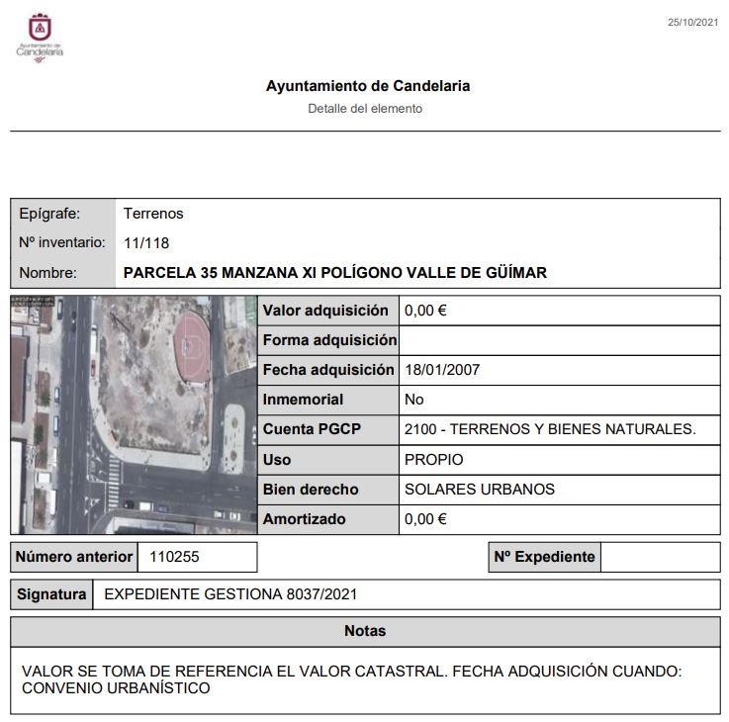

Cód. Validación: N7SH43EDD2DLA6A7Z3RXYL3J9 | Verificación: https://candelaria.sedelectronica.es/

Documento firmado electrónicamente desde la plataforma esPublico Gestiona | Página 28 de 51

Cód. Validación: N7SH43EDD2DLA6A7Z3RXYL3J9 | Verificación: https://candelaria.sedelectronica.es/

Documento firmado electrónicamente desde la plataforma esPublico Gestiona | Página 29 de 51

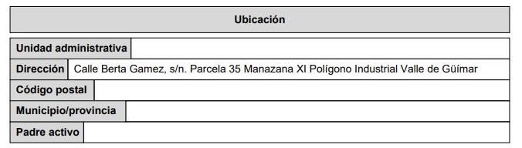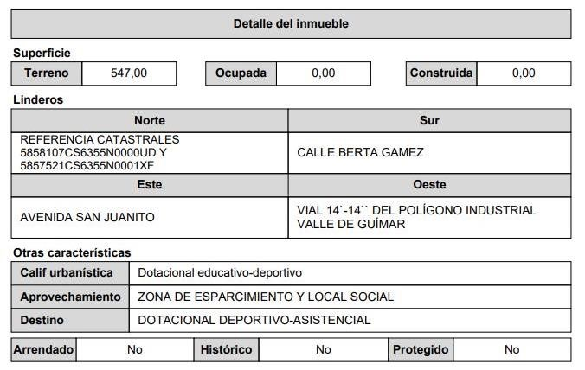

546,87

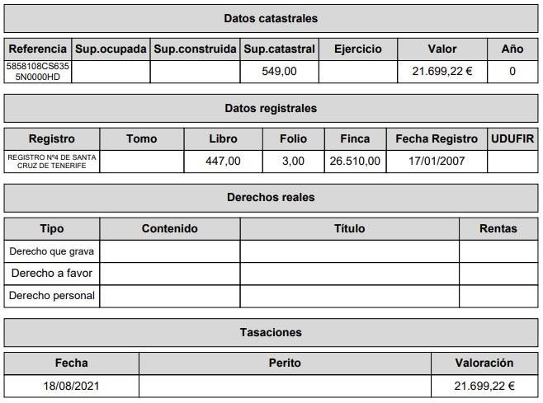

Cód. Validación: N7SH43EDD2DLA6A7Z3RXYL3J9 | Verificación: https://candelaria.sedelectronica.es/

Documento firmado electrónicamente desde la plataforma esPublico Gestiona | Página 30 de 51

**Cuarto. -** Tramitar la inscripción de la representación gráfica de la parcela en el Registro de la Propiedad de Santa Cruz de Tenerife.

**Quinto.** - Facultar a la Alcaldesa-Presidenta para que realice cuantas actuaciones considere precisa en aplicación del presente acuerdo.”

No obstante, la Junta de Gobierno Local acordará lo más procedente.

**Consta en el expediente propuesta de la Alcaldesa-Presidenta, de fecha 26 de octubre de 2021, cuyo tenor literal es el siguiente:**

## “PROPUESTA

La que suscribe, Alcaldesa-Presidenta del Ayuntamiento de la Villa de Candelaria, al amparo de lo dispuesto en el Reglamento de Organización, Funcionamiento y Régimen Jurídico de las Entidades Locales, así como en la Ley 7/85, de 2 de abril, Reguladora de las Bases de Régimen Local, tiene el honor de someter a la Junta de Gobierno local la siguiente propuesta:

Visto el informe jurídico de la Técnico de Administración General, Mª del Pilar Chico Delgado, conformado por el Secretario General Octavio Manuel Fernández Hernández, de fecha 25 de octubre de 2020, que transcrito literalmente dice:

“ANTECEDENTES

Resultando que por Acuerdo de la Junta de Gobierno Local de fecha 30 de agosto de 2021, se acuerda lo que seguidamente se transcribe:

“PRIMERO: Actualizar el Inventario de bienes de la Corporación, incorporando las actualizaciones oportunas según la ficha que se adjunta correspondiente a la parcela 35 manzana XI del Polígono Valle de Güímar, siendo la descripción de la misma la siguiente:

Parcela de planta irregular, de topografía inclinada y sin edificar, donde se tiene previsto construir un equipamiento deportivo y asistencial. El solar tiene fachada a la calle Berta Gámez, Avenida San Juanito y al vial 14´-14´´ del Polígono Industrial Valle de Güímar.

Cód. Validación: N7SH43EDD2DLA6A7Z3RXYL3J9 | Verificación: https://candelaria.sedelectronica.es/

Documento firmado electrónicamente desde la plataforma esPublico Gestiona | Página 31 de 51

SEGUNDO: Aprobar la ficha de inventario 1-10255, referencia 1-00266 que se transcribe:

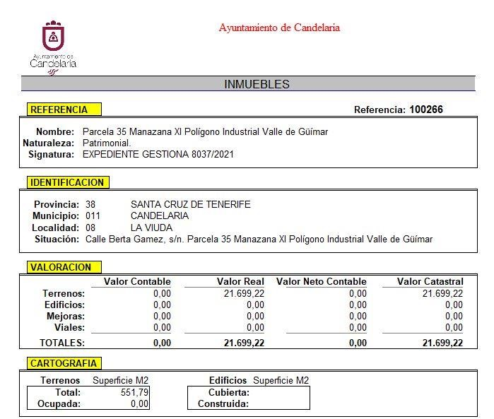

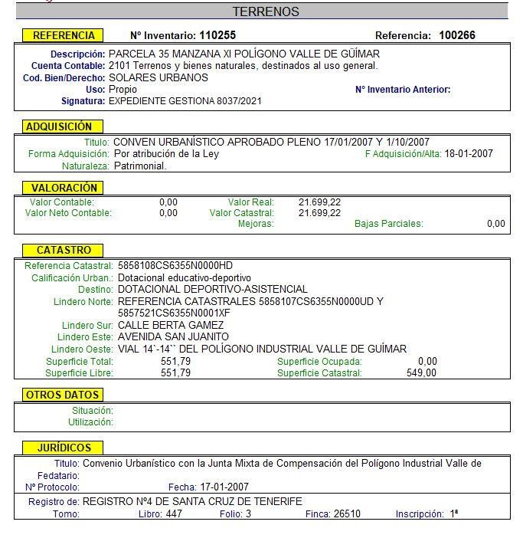

Cód. Validación: N7SH43EDD2DLA6A7Z3RXYL3J9 | Verificación: https://candelaria.sedelectronica.es/

Documento firmado electrónicamente desde la plataforma esPublico Gestiona | Página 32 de 51

TERCERO: Tramitar la inscripción de la representación gráfica de la parcela en el Registro de la propiedad.

CUARTO: Facultar a la Alcaldesa-Presidenta para que realice cuantas actuaciones considere precisas en aplicación del presente acuerdo”.

Resultando que la incorporación al Inventario Municipal de la parcela mencionada en virtud del Convenio Urbanístico con la Junta Mixta de Compensación del Polígono Industrial Valle de Güímar, se efectuó conforme al informe técnico elaborado por la Geógrafa de la Oficina Técnica Municipal de fecha 26 de agosto de 2021.

Habiéndose detectado un error en dos coordenadas de la parcela antes de enviarse al Registro de la Propiedad nº4 de Santa Cruz de Tenerife para su inscripción, se procede a modificar el informe técnico.

Consta en el expediente informe técnico con las rectificaciones de las dos coordenadas, del tenor literal siguiente:

“Visto el expediente antedicho, en relación a la inscripción registral de la Parcela 35 manzana XI del Polígono Industrial Valle de Güímar en el Inventario Municipal de Bienes y Derechos, en cumplimiento con el artículo 20 del RD 1372/1986, de 13 de junio, Alicia Torres Díaz, geógrafa de la Oficina Técnica Municipal, emite el siguiente informe:

Habiéndose advertido un error en dos coordenadas UTM de la parcela 35, manzana XI del Polígono Industrial de Güímar, se procede a la modificación de las mismas, por lo que además también se modifica la tabla de superficies y el plano de dicha parcela.

### COORDENADAS UTM

Cód. Validación: N7SH43EDD2DLA6A7Z3RXYL3J9 | Verificación: https://candelaria.sedelectronica.es/

Documento firmado electrónicamente desde la plataforma esPublico Gestiona | Página 33 de 51

|  |  |  |
| --- | --- | --- |
|  | **PARCELA 35** | |
| Punto | Coordenadas UTM | |
| **Nº** | **X** | **Y** |
| 1 | 365788.1804 | 3135651.2689 |
| 2 | 365787.6226 | 3135641.8981 |
| 3 | 365793.8663 | 3135637.0440 |
| 4 | 365791.6879 | 3135637.1812 |
| 5 | 365825.0477 | 3135635.0797 |
| 6 | 365828.1076 | 3135637.9301 |
| 7 | 365828.1381 | 3135648.8347 |
| 1 | 365788.1804 | 3135651.2689 |
| SUPERFICIE | | | | |  |

546,87 m2

### PLANOS

El plano se ha elaborado tomando de base el levantamiento topográfico realizado por la Oficina Técnica de Candelaria. En este sentido, al superponerlo sobre la base cartográfica del PGO de Candelaria del 2011, puede existir algún desfase o desajuste debido a la diferencia del margen de error que tiene el vuelo de la cartografía del PGO con respecto a la mayor exactitud que ofrece el GPS terrestre utilizado para realizar el levantamiento topográfico.



Cód. Validación: N7SH43EDD2DLA6A7Z3RXYL3J9 | Verificación: https://candelaria.sedelectronica.es/

Documento firmado electrónicamente desde la plataforma esPublico Gestiona | Página 34 de 51

Y para que conste a los efectos oportunos, salvo error u omisión, se firma el presente informe”.

FUNDAMENTOS JURIDICOS

La Legislación aplicable viene determinada por:

— Los artículos 17 a 36 del Reglamento de Bienes de las Entidades Locales aprobado por Real Decreto 1372/1986, de 13 de junio.

— El artículo 86 del Texto Refundido de las Disposiciones Legales Vigentes en Materia de Régimen Local aprobado por Real Decreto Legislativo 781/1986, de 18 de abril y la disposición transitoria del Reglamento de Bienes de las Entidades Locales (RB), aprobado por Real Decreto 1372/1986, de 13 de junio (BOE de 7 de julio), que establece la obligación de inventariar todos los bienes, cualquiera que sea su naturaleza, y, entre ellos, todos los de dominio público, incluidas las vías públicas.

El Pleno de la corporación Local será el órgano competente para acordar la aprobación del inventario ya formado, su rectificación y comprobación. En este supuesto, se encuentran delegadas las competencias para aprobación, modificación y rectificación del Inventario de Bienes y Derechos de la Corporación en la Junta de Gobierno Local, por acuerdo del pleno celebrado el día 28 de junio de 2019.

Cód. Validación: N7SH43EDD2DLA6A7Z3RXYL3J9 | Verificación: https://candelaria.sedelectronica.es/

Documento firmado electrónicamente desde la plataforma esPublico Gestiona | Página 35 de 51

Visto cuanto antecede, la que suscribe eleva la siguiente propuesta de resolución:

PROPUESTA DE RESOLUCIÓN

Primero. - Modificar conforme al informe técnico de fecha 25 de octubre de 2021, la incorporación de las rectificaciones oportunas al Inventario de la Corporación según la ficha que se adjunta con la numeración 11/118, correspondiente a la parcela 35, manzana XI del Polígono Industrial Valle de Güímar, en lo que se refiere a las coordenadas UTM y la superficie total conforme al informe técnico que se transcribe a continuación:

### COORDENADAS UTM

|  |  |  |
| --- | --- | --- |
|  | **PARCELA 35** | |
| Punto | Coordenadas UTM | |
| **Nº** | **X** | **Y** |
| 1 | 365788.1804 | 3135651.2689 |
| 2 | 365787.6226 | 3135641.8981 |
| 3 | 365793.8663 | 3135637.0440 |
| 4 | 365791.6879 | 3135637.1812 |
| 5 | 365825.0477 | 3135635.0797 |
| 6 | 365828.1076 | 3135637.9301 |
| 7 | 365828.1381 | 3135648.8347 |
| 1 | 365788.1804 | 3135651.2689 |

SUPERFICIE

546,87 m2

### PLANOS

Cód. Validación: N7SH43EDD2DLA6A7Z3RXYL3J9 | Verificación: https://candelaria.sedelectronica.es/

Documento firmado electrónicamente desde la plataforma esPublico Gestiona | Página 36 de 51

El plano se ha elaborado tomando de base el levantamiento topográfico realizado por la Oficina Técnica de Candelaria. En este sentido, al superponerlo sobre la base cartográfica del PGO de Candelaria del 2011, puede existir algún desfase o desajuste debido a la diferencia del margen de error que tiene el vuelo de la cartografía del PGO con respecto a la mayor exactitud que ofrece el GPS terrestre utilizado para realizar el levantamiento topográfico.



Cód. Validación: N7SH43EDD2DLA6A7Z3RXYL3J9 | Verificación: https://candelaria.sedelectronica.es/

Documento firmado electrónicamente desde la plataforma esPublico Gestiona | Página 37 de 51

Segundo. - Aprobar el informe técnico emitido por la Oficina Técnica Municipal, de fecha 25 de octubre de 2021, y dejar sin efecto el informe técnico emitido por la Oficina Técnica Municipal, de fecha 26 de agosto de 2021.

Tercero. - Aprobar la modificación de la ficha del Inventario Municipal Nº 11/118 (referencia en el inventario anterior 1-00266 y nº inventario anterior 1-10255) que a continuación se transcribe:

Cód. Validación: N7SH43EDD2DLA6A7Z3RXYL3J9 | Verificación: https://candelaria.sedelectronica.es/

Documento firmado electrónicamente desde la plataforma esPublico Gestiona | Página 38 de 51





Cód. Validación: N7SH43EDD2DLA6A7Z3RXYL3J9 | Verificación: https://candelaria.sedelectronica.es/

Documento firmado electrónicamente desde la plataforma esPublico Gestiona | Página 39 de 51



546,87



Cód. Validación: N7SH43EDD2DLA6A7Z3RXYL3J9 | Verificación: https://candelaria.sedelectronica.es/

Documento firmado electrónicamente desde la plataforma esPublico Gestiona | Página 40 de 51

Cuarto. - Tramitar la inscripción de la representación gráfica de la parcela en el Registro de la Propiedad de Santa Cruz de Tenerife.

Quinto. - Facultar a la Alcaldesa-Presidenta para que realice cuantas actuaciones considere precisa en aplicación del presente acuerdo...”.

En virtud de lo expuesto, se somete a la Junta de Gobierno Local la siguiente propuesta de Acuerdo:

## PROPUESTA DE ACUERDO

Primero. - Modificar conforme al informe técnico de fecha 25 de octubre de 2021, la incorporación de las rectificaciones oportunas al Inventario de la Corporación según la ficha que se adjunta con la numeración 11/118, correspondiente a la parcela 35, manzana XI del Polígono Industrial Valle de Güímar, en lo que se refiere a las coordenadas UTM y la superficie total conforme al informe técnico que se transcribe a continuación:

### COORDENADAS UTM

|  |  |  |
| --- | --- | --- |
|  | **PARCELA 35** | |
| Punto | Coordenadas UTM | |
| **Nº** | **X** | **Y** |
| 1 | 365788.1804 | 3135651.2689 |
| 2 | 365787.6226 | 3135641.8981 |
| 3 | 365793.8663 | 3135637.0440 |
| 4 | 365791.6879 | 3135637.1812 |
| 5 | 365825.0477 | 3135635.0797 |
| 6 | 365828.1076 | 3135637.9301 |
| 7 | 365828.1381 | 3135648.8347 |
| 1 | 365788.1804 | 3135651.2689 |

SUPERFICIE

546,87 m2

### PLANOS

El plano se ha elaborado tomando de base el levantamiento topográfico realizado por la Oficina Técnica de Candelaria. En este sentido, al superponerlo sobre la base cartográfica del PGO de Candelaria del 2011, puede existir algún desfase o desajuste debido a la diferencia del margen de error que tiene el vuelo de la cartografía del PGO con respecto a la mayor exactitud que ofrece el GPS terrestre utilizado para realizar el levantamiento topográfico.

Cód. Validación: N7SH43EDD2DLA6A7Z3RXYL3J9 | Verificación: https://candelaria.sedelectronica.es/

Documento firmado electrónicamente desde la plataforma esPublico Gestiona | Página 41 de 51



Cód. Validación: N7SH43EDD2DLA6A7Z3RXYL3J9 | Verificación: https://candelaria.sedelectronica.es/

Documento firmado electrónicamente desde la plataforma esPublico Gestiona | Página 42 de 51

Segundo. - Aprobar el informe técnico emitido por la Oficina Técnica Municipal, de fecha 25 de octubre de 2021, y dejar sin efecto el informe técnico emitido por la Oficina Técnica Municipal, de fecha 26 de agosto de 2021.

Tercero. - Aprobar la modificación de la ficha del Inventario Municipal Nº 11/118 (referencia en el inventario anterior 1-00266 y nº inventario anterior 1-10255) que a continuación se transcribe:



Cód. Validación: N7SH43EDD2DLA6A7Z3RXYL3J9 | Verificación: https://candelaria.sedelectronica.es/

Documento firmado electrónicamente desde la plataforma esPublico Gestiona | Página 43 de 51

Cód. Validación: N7SH43EDD2DLA6A7Z3RXYL3J9 | Verificación: https://candelaria.sedelectronica.es/

Documento firmado electrónicamente desde la plataforma esPublico Gestiona | Página 44 de 51



546,87



Cód. Validación: N7SH43EDD2DLA6A7Z3RXYL3J9 | Verificación: https://candelaria.sedelectronica.es/

Documento firmado electrónicamente desde la plataforma esPublico Gestiona | Página 45 de 51

Cuarto. - Tramitar la inscripción de la representación gráfica de la parcela en el Registro de la Propiedad de Santa Cruz de Tenerife.

Quinto. - Facultar a la Alcaldesa-Presidenta para que realice cuantas actuaciones considere precisa en aplicación del presente acuerdo.

Por lo que se eleva esta propuesta a la Junta de Gobierno Local de esta Corporación, que resolverá como mejor proceda.”

**La Junta de Gobierno Local, previo debate y por unanimidad de los miembros presentes, acuerda:**

Primero. - Modificar conforme al informe técnico de fecha 25 de octubre de 2021, la incorporación de las rectificaciones oportunas al Inventario de la Corporación según la ficha que se adjunta con la numeración 11/118, correspondiente a la parcela 35, manzana XI del Polígono Industrial Valle de Güímar, en lo que se refiere a las coordenadas UTM y la superficie total conforme al informe técnico que se transcribe a continuación:

### COORDENADAS UTM

|  |  |  |
| --- | --- | --- |
|  | **PARCELA 35** | |
| Punto | Coordenadas UTM | |
| **Nº** | **X** | **Y** |
| 1 | 365788.1804 | 3135651.2689 |
| 2 | 365787.6226 | 3135641.8981 |
| 3 | 365793.8663 | 3135637.0440 |
| 4 | 365791.6879 | 3135637.1812 |
| 5 | 365825.0477 | 3135635.0797 |
| 6 | 365828.1076 | 3135637.9301 |
| 7 | 365828.1381 | 3135648.8347 |
| 1 | 365788.1804 | 3135651.2689 |

SUPERFICIE

546,87 m2

### PLANOS

El plano se ha elaborado tomando de base el levantamiento topográfico realizado por la Oficina Técnica de Candelaria. En este sentido, al superponerlo sobre la base cartográfica del PGO de Candelaria del 2011, puede existir algún desfase o desajuste debido a la diferencia del margen de error que tiene el vuelo de la cartografía del PGO con respecto a la mayor exactitud que ofrece el GPS terrestre utilizado para realizar el levantamiento topográfico.

Cód. Validación: N7SH43EDD2DLA6A7Z3RXYL3J9 | Verificación: https://candelaria.sedelectronica.es/

Documento firmado electrónicamente desde la plataforma esPublico Gestiona | Página 46 de 51



Cód. Validación: N7SH43EDD2DLA6A7Z3RXYL3J9 | Verificación: https://candelaria.sedelectronica.es/

Documento firmado electrónicamente desde la plataforma esPublico Gestiona | Página 47 de 51

Segundo. - Aprobar el informe técnico emitido por la Oficina Técnica Municipal, de fecha 25 de octubre de 2021, y dejar sin efecto el informe técnico emitido por la Oficina Técnica Municipal, de fecha 26 de agosto de 2021.

Tercero. - Aprobar la modificación de la ficha del Inventario Municipal Nº 11/118 (referencia en el inventario anterior 1-00266 y nº inventario anterior 1-10255) que a continuación se transcribe:



Cód. Validación: N7SH43EDD2DLA6A7Z3RXYL3J9 | Verificación: https://candelaria.sedelectronica.es/

Documento firmado electrónicamente desde la plataforma esPublico Gestiona | Página 48 de 51



Cód. Validación: N7SH43EDD2DLA6A7Z3RXYL3J9 | Verificación: https://candelaria.sedelectronica.es/

Documento firmado electrónicamente desde la plataforma esPublico Gestiona | Página 49 de 51



546,87



Cód. Validación: N7SH43EDD2DLA6A7Z3RXYL3J9 | Verificación: https://candelaria.sedelectronica.es/

Documento firmado electrónicamente desde la plataforma esPublico Gestiona | Página 50 de 51

Cuarto. - Tramitar la inscripción de la representación gráfica de la parcela en el Registro de la Propiedad de Santa Cruz de Tenerife.

Quinto. - Facultar a la Alcaldesa-Presidenta para que realice cuantas actuaciones considere precisa en aplicación del presente acuerdo.

**3.-Urgencias**

No hubo.

1. **ACTIVIDAD DE CONTROL**

**4.----**

1. **RUEGOS Y PREGUNTAS**

**5.-Ruegos y preguntas.**

No hubo.

Y no habiendo más asuntos de que tratar, la Presidencia levantó la sesión siendo las 13:45 horas del mismo día. De todo lo que, como Secretario General, doy fe.

Cód. Validación: N7SH43EDD2DLA6A7Z3RXYL3J9 | Verificación: https://candelaria.sedelectronica.es/

Documento firmado electrónicamente desde la plataforma esPublico Gestiona | Página 51 de 51

**Vº. Bº.**

**LA ALCALDESA-PRESIDENTA, EL SECRETARIO GENERAL**

María Concepción Brito Núñez Octavio Manuel Fernández Hernández.

## DOCUMENTO FIRMADO ELECTRÓNICAMENTE